붙임 1 |  | 제4회 재난안전데이터 활용 창업경진대회 참가신청서
[서식1] ※ 해당사항 없으면 ‘해당사항 없음’ 기재
참가신청서 |  |  |  |  |  |  | 접수번호
구 분 | 개인 |  |  | 참가부문 |  | 제품 및 서비스 개발
주 소 | 경상북도 구미시 옥계동 중흥S클래스 108동 1001호
신 청 자 명 | 유창재(개인) |  | 전화번호 |  |  | 010-9487-4173
소 속 | 직장(학교) : 해당사항 없음  부서(학과) : 해당사항 없음
구 분 | 이름 | 연락처 |  |  | 이메일
팀대표 | 유창재 | 010-9487-4173 |  |  | dbcdkwo629@naver.com
제목 | 침수퇴로 AI: 실시간 재난안전데이터 기반 침수 대피 경로 추천 서비스
내용요약  (초록) | 침수퇴로 AI는 집중호우, 하천범람, 지하차도 침수 등 재난 상황에서 사용자의 현재 위치를 기준으로 침수 위험도와 안전 대피 경로를 제공하는 모바일 PWA 서비스다. 기상, 재난문자, 생활안전지도 WMS, ITS 돌발상황, CCTV, 대피시설 데이터를 융합해 단순 최단경로가 아닌 침수·통제 위험이 낮은 경로를 추천한다. 시민은 현재 위치의 위험도와 추천 행동을 확인하고, 지자체 담당자는 위험지역·통제 후보·주민 안내문 초안을 대시보드에서 확인할 수 있다.
활용 데이터 목록(예상) | - 행정안전부 긴급재난문자 데이터  - 생활안전지도 침수흔적도 WMS, IF_0092  - 생활안전지도 하천범람지도 WMS, IF_0089  - 국토교통부 ITS 돌발상황정보  - 국토교통부 ITS CCTV 화상자료  - 기상청 강우/예보 데이터
위와 같이 『제4회 재난안전데이터 활용 창업경진대회』에 참가를 신청합니다.

2026년 6 월 16 일
신청인(대표자) 유창재 (인)

행정안전부 귀하
첨부 | 1. 창업경진대회 공모작 계획서 1부.  2. 공모전 참가자 서약서 1부.  3. 개인정보 수집․이용 동의서 1부.

붙임 2 |  | 제4회 재난안전데이터 활용 창업경진대회 공모작계획서

(안내사항) 아래 서식을 기준으로 10페이지 내외로 서술, 한글표준문서(HWPX)로 작성

주제 | 실시간 재난안전데이터와 AI 설명 기능을 활용한 침수 위험 회피형 대피 경로 추천 서비스

1. 계획서 요약
요약 | 개요 | 침수퇴로 AI는 침수 재난 상황에서 시민이 “지금 이동해야 하는지”, “어느 대피소로 가야 하는지”, “어떤 경로를 피해야 하는지”를 빠르게 판단하도록 지원하는 재난 대응 서비스다. 기존 지도 서비스가 최단·최속 경로 중심이라면, 본 서비스는 침수흔적, 하천범람 위험, 재난문자, 도로 통제, CCTV, 강우 정보를 함께 반영해 안전성이 높은 대피 경로를 우선 제시한다.
 | 공익성 및 우수성 | 집중호우 시 지하차도, 저지대 도로, 하천 인접 구간은 짧은 시간에 인명피해 위험이 커진다. 본 서비스는 시민에게 위험도 등급, 추천 행동, 대피소, 경로 위험 근거를 한 화면에서 제공해 초기 판단 시간을 줄인다. 지자체 담당자에게는 위험지역 TOP 5, 통제 후보, 주민 안내문 초안을 제공해 현장 대응과 안내 업무를 보조한다.
 | 데이터 활용성 및 사업화 가능성 | 본 서비스는 공공 재난안전데이터를 단일 화면에 나열하는 수준이 아니라, 위치 기반 위험도 산정과 경로 판단에 직접 활용한다. 생활안전지도 WMS는 침수흔적·하천범람 위험 근거로, ITS 돌발상황정보는 통제·침수 도로 회피 근거로, 긴급재난문자는 지역 위험 신호로 활용한다. Gemini는 위험도 자체를 결정하지 않고, 산출된 위험 근거와 경로 결과를 시민이 이해할 수 있도록 설명하는 보조 기능으로 사용한다.
기대효과 및 향후계획 |  | 시민은 침수 상황에서 위험 구간을 피한 대피 판단을 할 수 있고, 담당자는 주민 안내문 작성과 위험지역 확인 시간을 줄일 수 있다. 향후에는 지자체 대피시설 상세 데이터, 실시간 수위 센서, 푸시 알림, 기관용 관제 화면을 확장해 B2G 또는 지자체 재난 대응 SaaS 형태로 사업화할 수 있다.
2. 참가자(팀) 주요역량 (제품 및 서비스개발부문만 작성)
창업(아이디어)경험, 데이터 관련역량, 수상경력, 인력계획, 회사현황 등 서술 (이미지 등 첨부 가능)
[상용 서비스 기획/개발 및 실전 운영 경험]
현재 복잡한 명리학 규칙 데이터를 정형화하고 AI(LLM)와 연동하여 맞춤형 분석 결과를 제공하는 웹 서비스 '사주 인사이트(https://www.saju-insight.co.kr)'를 기획부터 풀스택 개발(React, Supabase), 상용화 배포까지 직접 구축하여 운영하고 있습니다. 또한 결제 시스템 및 광고 연동을 통해 실제 수익화 모델을 검증하며 안정적인 웹 서비스 운영 노하우를 보유하고 있습니다.
[데이터 알고리즘화 및 AI 융합 역량]
방대한 비정형 데이터를 프로그래밍 가능한 알고리즘으로 변환하고, 이를 AI 프롬프트 엔지니어링과 결합하여 사용자 개인화 리포트를 도출하는 기술 역량을 갖추고 있습니다. 이러한 실제 상용 서비스의 데이터 처리 및 AI 융합 경험은, 본 대회의 핵심인 '다양한 재난안전 공공데이터'를 정제 및 가공하여 '사용자 맞춤형 재난 예방 솔루션'으로 신속하고 완성도 있게 구현해 낼 수 있는 강력한 기술적 기반이라 생각합니다.

3. 공모작 개요
배경 및 목적, 사업내용 등 괄적 내용 서술 (이미지 등 첨부 가능)
침수퇴로 AI는 침수 위험 상황에서 시민과 지자체 담당자가 동시에 사용할 수 있는 재난 대응 서비스다. 시민은 모바일에서 위치를 허용하거나 주소를 입력해 현재 위치 주변의 침수 위험도와 대피 경로를 확인한다. 시스템은 위험도를 안전, 주의, 경계, 심각 단계로 표시하고, 추천 대피소와 도보·차량 경로를 제공한다.

경로 추천은 최단거리만 기준으로 하지 않는다. 침수흔적도, 하천범람지도, 긴급재난문자, ITS 통제·침수 이벤트, CCTV 현장정보를 함께 확인해 위험 구간을 제외하거나 안전점수를 낮춘다. 담당자 화면은 위험지역과 통제 후보를 확인하고 주민 안내문 초안을 생성하는 기능을 제공한다.
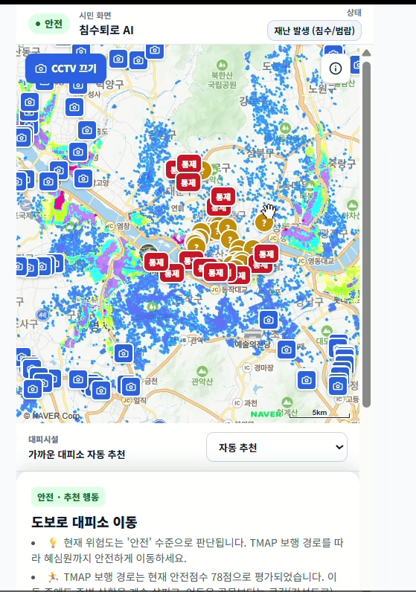

4. 창업 아이디어의 공익성 및 우수성
창업아이디어의 재난안전분야 활용(구체적 사업화)가능성, 기존기술과 차별성・혁신성, 데이터 활용계획 등 서술 (이미지 등 첨부 가능)
본 아이디어의 공익성은 침수 재난에서 시민의 오판 가능성을 줄이는 데 있다. 재난문자만으로는 사용자가 자신의 위치와 실제 이동 경로의 위험을 판단하기 어렵다. 침수퇴로 AI는 현재 위치, 대피시설, 도로 통제, 과거 침수흔적, 하천범람 위험을 연결해 “이동 가능 경로”와 “피해야 할 경로”를 구분한다.

차별성은 AI를 위험도 판단의 단독 주체로 사용하지 않는다는 점이다. 위험도와 경로 상태는 공공데이터와 계산 로직을 기준으로 산정하고, AI는 사용자가 이해하기 쉬운 설명과 담당자 안내문 초안 생성에 활용한다. 이 구조는 재난 대응 서비스에서 필요한 설명 가능성과 책임 경계를 확보하는 데 유리하다.
침수퇴로 AI 시제품 주요 화면
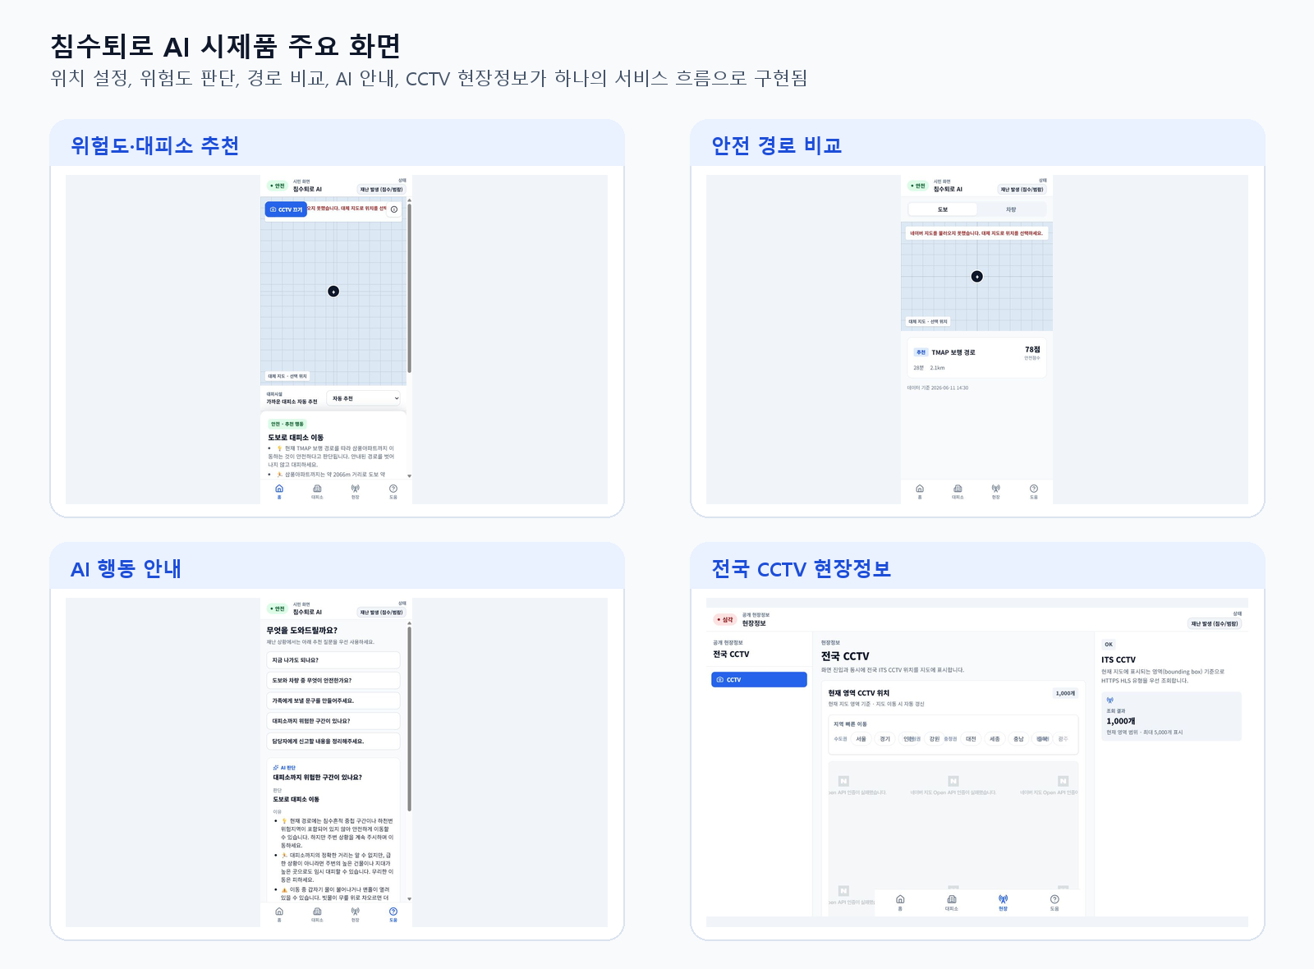

5. 데이터 활용성 및 사업화 가능성
데이터와 공모작의 연관성, 데이터간 융합을 통한 아이디어 발굴정도, 아이디어를 통한 일자리 창출 및 고용유지 가능성, 사업화 전략의 실현가능성 및 공공데이터 추가개방 아이디어 등 서술
(이미지 등 첨부 가능)
본 서비스는 재난안전데이터를 지도 표시, 위험도 산정, 경로 평가, 시민 안내문 생성에 단계적으로 활용한다. SafeMap 침수흔적도와 하천범람지도는 위치 기반 위험 근거로 사용하고, 행정안전부 긴급재난문자는 해당 지역의 실시간 위험 신호로 활용한다. 국토교통부 ITS 돌발상황정보는 경로 주변 120m 이내의 침수, 통제, 차단, 홍수, 유실 관련 이벤트를 탐지해 경로 제외 또는 감점에 반영한다. CCTV 데이터는 사용자가 현장 상황을 직접 확인하는 보조 근거로 제공한다.

사업화는 지자체 재난안전 담당 부서, 침수 취약지역 관리 기관, 대규모 시설 운영자를 대상으로 한 관제형 서비스로 확장할 수 있다. 초기에는 침수 취약 생활권 단위 MVP로 검증하고, 이후 지자체 대피시설 상세 데이터와 실시간 수위 센서 연동을 확대하는 방식이 현실적이다.
공공 재난안전데이터 기반 처리 구조
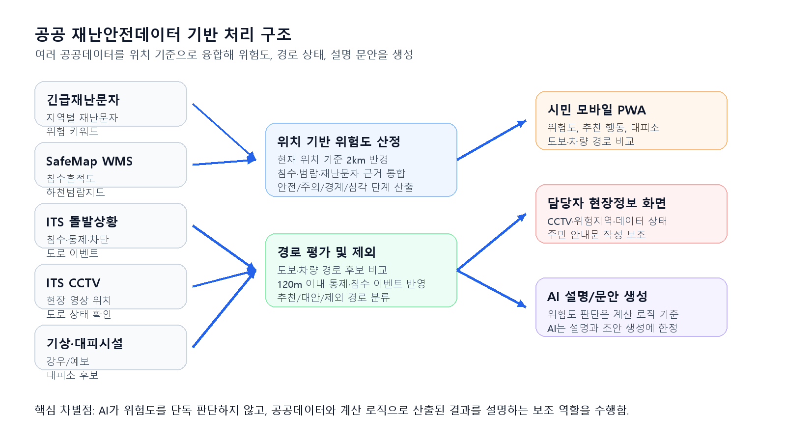
붙임 3 |  | 참가자 서약서
참가자 서약서

『제4회 재난안전데이터 활용 창업경진대회』 참가와 관련해 다음의 위배한 사실이 없음을 확인하고, 허위 사실 기재 및 부정행위 등으로 인하여 문제가 발생했을 시 모든 책임은 본인에게 있음을 확인합니다.

1. 출품작이 정당한 권한 없이 제3자의 권리(소유권, 저작권, 이용권)를 침해하였거나 이와 관련해 분쟁(심판, 소송 등)이 발생한 사실이 없을 것이며, 이로 인하여 발생하는 민·형사상 책임은 수상자에게 있음.
2. 수상 이후에 위반 사실이 밝혀질 경우 수상 취소 및 창업지원금 환수(자진반납)에 이의를 제기하지 않음.

2026년 6 월 16 일

팀원 1 | 성 명: | 유창재 (인)

붙임 4 |  | 개인정보 수집·이용 동의서

【 개인정보 수집･이용 동의 안내 】

｢개인정보 보호법｣ 제15조 및 제22조에 따라 개인정보를 수집‧이용하는 경우 개인의 동의를 얻어야 합니다.

가. 개인정보 수집･이용 목적

◦ ｢제4회 재난안전데이터 활용 창업경진대회｣를 위한 ‘수상작 심사·평가, 경진대회 운영 및 관리 목적’으로 이용됩니다.

나. 개인정보 수집 항목

◦ 성명, 소속, 직위, 휴대전화, 전자우편, 주소

다. 개인정보의 보유･이용 기간

◦ 개인정보는 수집･이용에 관한 동의일로부터 경진대회 최종 결과 발표일로까지 6개월간 이용목적을 위하여 보유･이용되며, 경진대회 수상자는 결과 발표일로부터 2년간 보유･이용됩니다.

라. 개인정보 수집･이용에 동의하지 않을 권리 및 동의하지 않을 경우의 불이익

◦ 정보주체는 ｢제4회 재난안전데이터 활용 창업경진대회｣에 개인정보 수집･이용의 동의를 거부할 권리가 있습니다.

◦ 개인정보 수집･이용에 동의하지 않을 경우, 본 경진대회에 참가 신청이 불가합니다.

본인은 「제4회 재난안전데이터 활용 창업경진대회」에서 본인의 개인정보를 수집･이용하는 것에 동의합니다.

( 동의함 / 동의하지 않음 □ )

2026년 6월 16 일

팀원1 유창재 (인)

